3.6
解：由题意：△U = 0可得终了温度为：
T₂ = T₁ = 600 K
由理想气体状态方程，且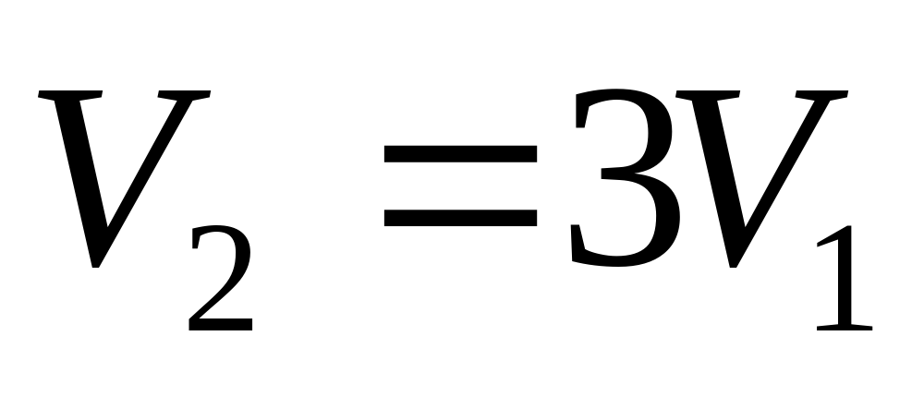，有
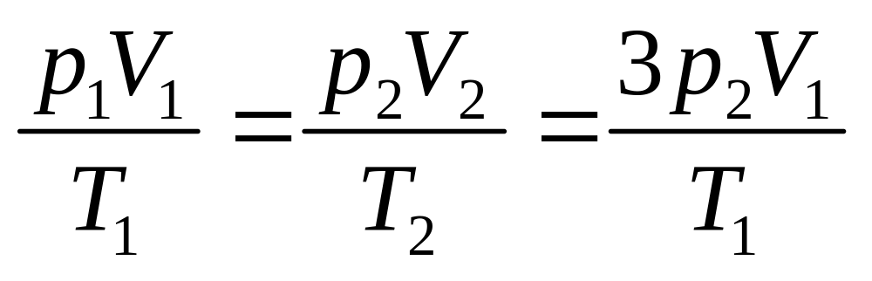
可得终了压力为：
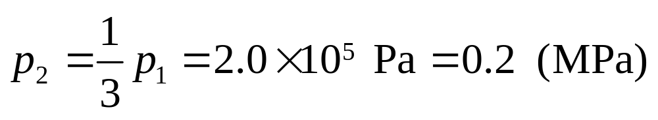
由题意：△U = 0，可得热力学能变化与焓变为：
△U =△H = 0
熵变为：
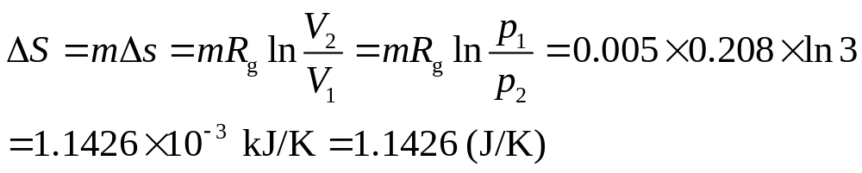

3.8
解：由题意，H₂的摩尔成分 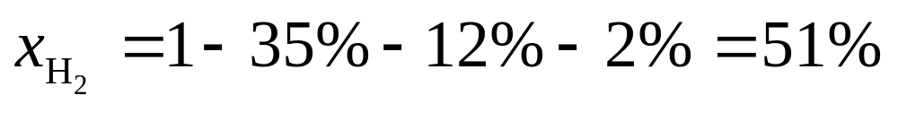
由教材公式（3.35），求混合气体的当量摩尔质量
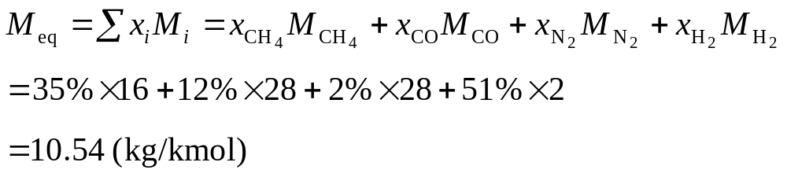
混合气体的当量气体常数为
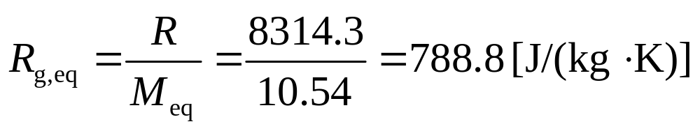
由理想气体状态方程，求得罐内所允许的最高温度为
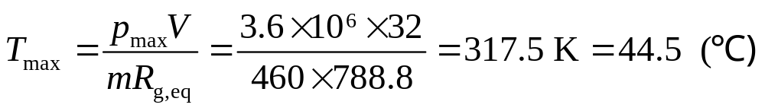
3.10
解：（1）多变指数n
由多变过程的过程方程：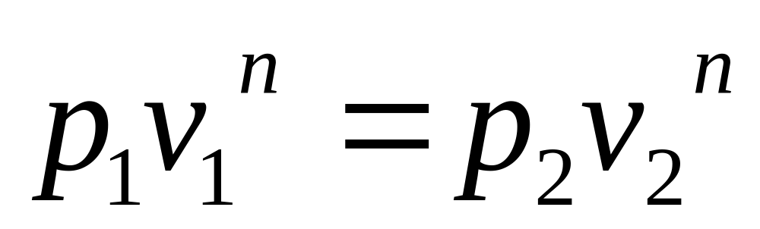
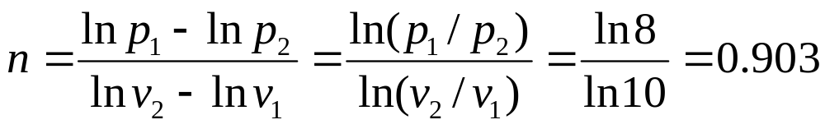
（2）过程中热力学能、焓和熵的变化量
由理想气体的状态方程
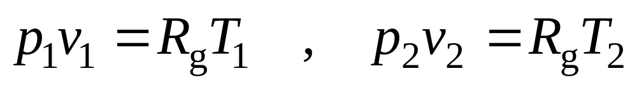
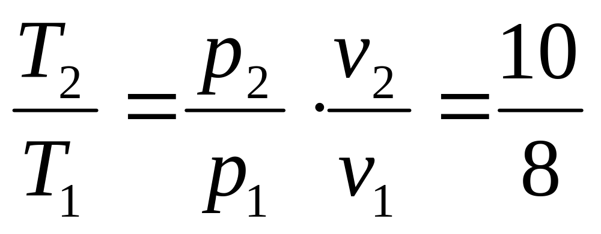
得终了温度变化为：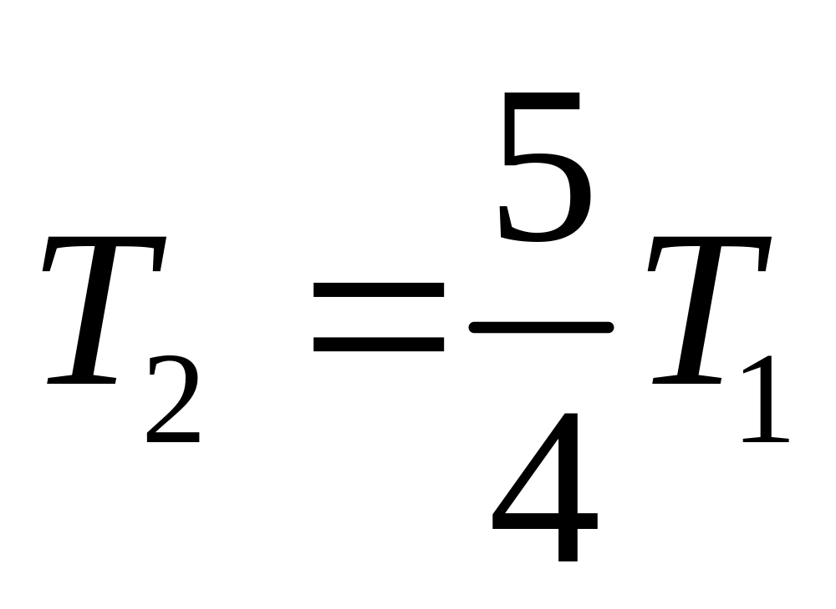
又
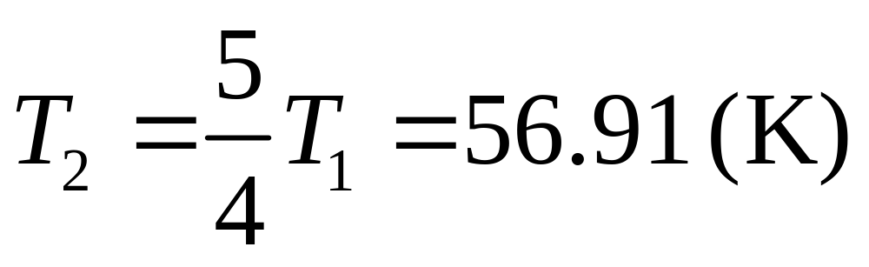
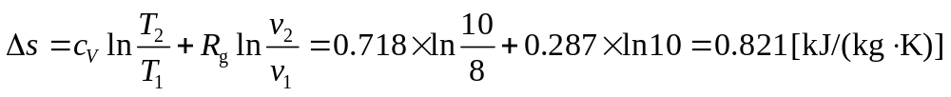
（3）空气对外所作的膨胀功和技术功
由闭口系能量方程，膨胀功和技术功分别为：
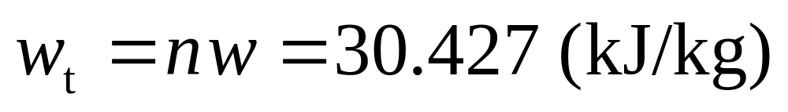
3.13
解：（1）略
（2）求解过程如下：
（a）1-2为等温过程
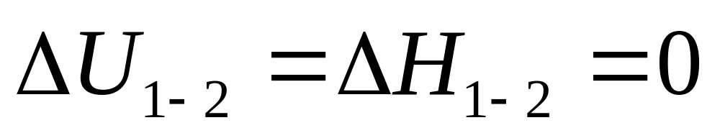
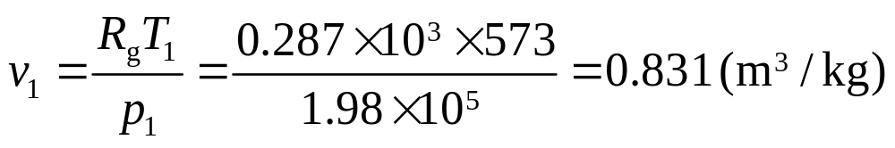
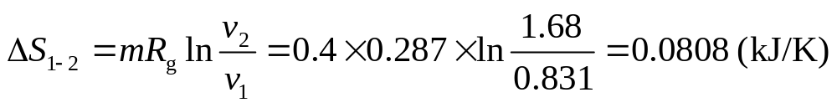
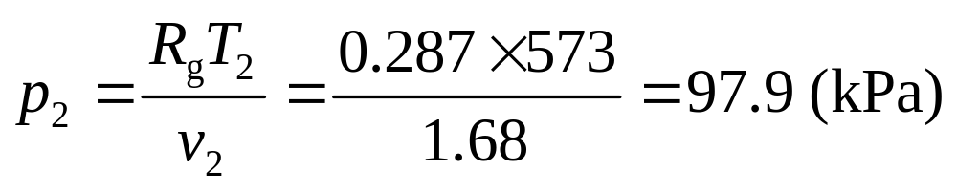
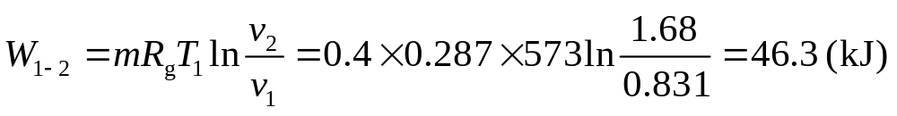
（b）2-3为等压过程
由于3-1为等容过程（返回初态），因此有：
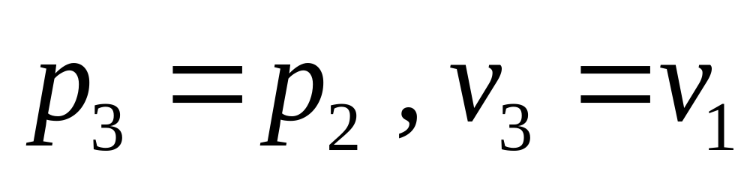
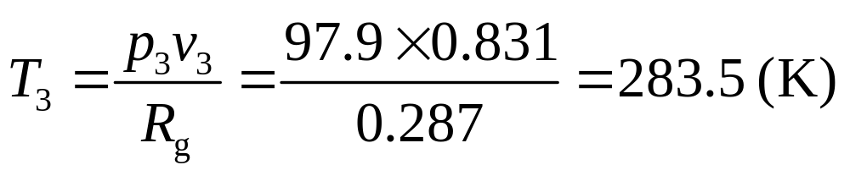
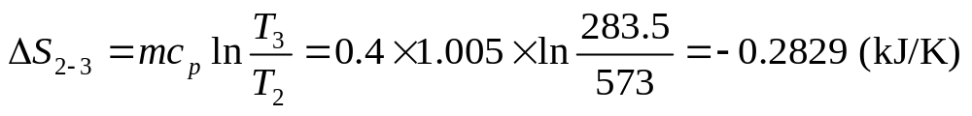
（c）3-1过程为等容过程：
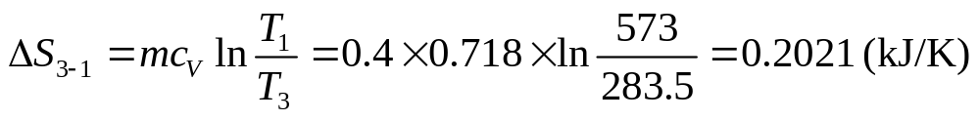
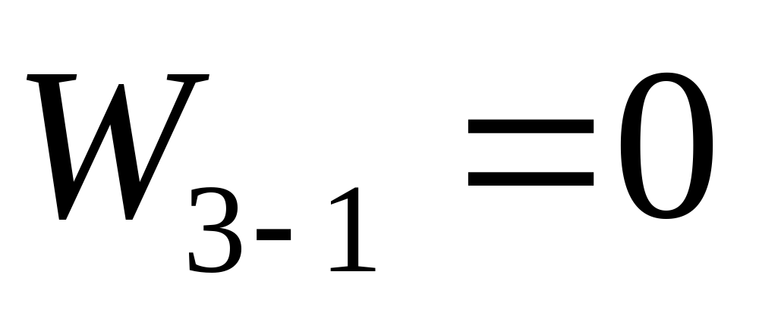
3.15
解：（1）三种过程熵的变化量求解过程如下
（a）定温过程：
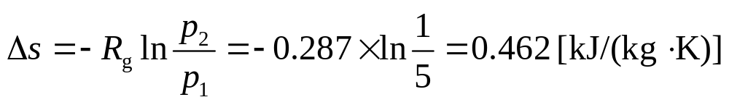
（b）定熵过程：
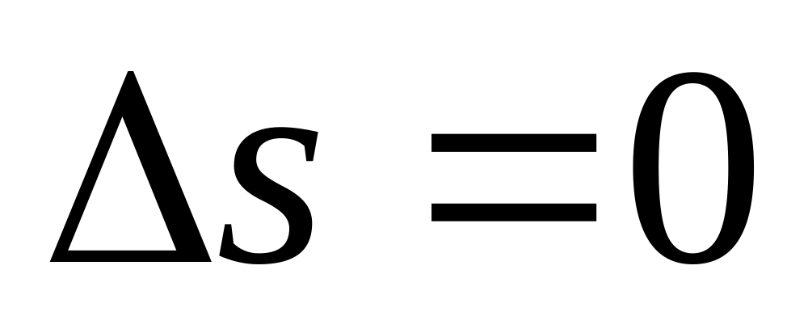
（c）多变过程：
由：
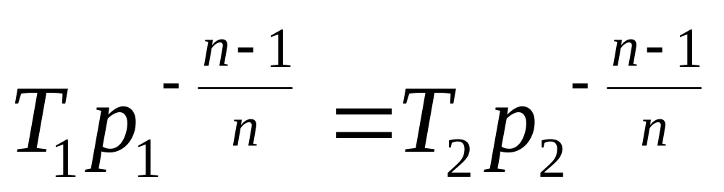
得：
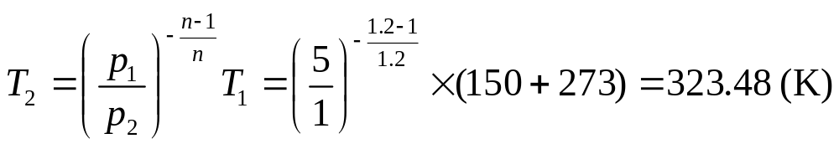
则熵变为：
